**МИНИСТЕРСТВО ОБРАЗОВАНИЯ И НАУКИ РФ**

**Федеральное государственное бюджетное учреждение**

**высшего образования**

**Рязанский государственный радиотехнический университет**

Кафедра автоматизированных систем управления

Лабораторная работа №2

**«Установка Apache и PHP. Изучение синтаксиса PHP»**

Выполнила ст. группы 735М

Тиханович А.И.

Проверил:

Маркин А. В.

Рязань 2018 г.

**Цель работы:** приобретение практических навыков в установке и настройке веб-сервера Apache и модуля PHP, изучение основ синтаксиса языка PHP5.

**Задание:**

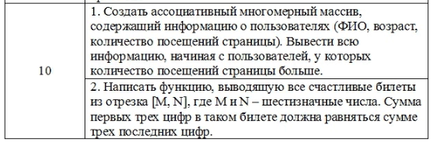

Рисунок 1 – Задание по варианту

**Выполнение работы:**

1. **Описание предметной области. Постановка задачи**

В качестве предметной области выбрана тема согласно варианту – почтовая организация. С помощью разрабатываемого сайта, клиенту будет предоставлена одна из основных почтовых услуг, которую возможно оформить самостоятельно от начала до конца, не выходя из дома и не прибегая к помощи почтовых работников.

**Задача:** реализовать возможность заполнения формы почтового отправления с использованием сайта.

1. **Структура страниц веб-сайта и список реализующих их файлов**

|  |  |
| --- | --- |
| **Наименование файла** | **Описание** |
| index.php | Главная страница сайта |
| lab_Rab1.html | Страница 1, разработанная согласно варианту по ЛР 1 |
| lab_rab2.html | Страница 2, разработанная согласно варианту по ЛР 2 |
| style.css | Таблица стилей |
| top.inc.php | Верхняя часть сайта |
| bottom.inc.php | Нижняя часть сайта |
| menu.inc.php | Меню |
| lib.inc.php | Файл библиотеки функций |

1. **Код и изображение разработанных веб-страниц**

**Код index.php**

<?php include "lib.inc.php"; ?>

<!DOCTYPE html>

<html lang="en">

<head>

<meta charset="utf-8">

<title>РязПочта - с нами надежно!</title>

<link rel="stylesheet" type="text/css" href="style.css">

</head>

<body>

<table class="table">

<tr>

<td align="center" colspan="2" >

<!-- Верхняя часть сайта -->

<?php include "top.inc.php" ?>

</td>

</tr>

<tr>

<td width="25%" rowspan="1" >

<!-- Меню сайта -->

<?php include "menu.inc.php" ?>

</td>

<td colspan="2">

<table class="content">

<tr>

<td>

<p><img src="Images/services.jpg" class="view" alt="Услуги почты"/> </p>

</td>

<td class="content_td">

«Рязпочта» предоставляет электронную среду самообслуживания.

<br/> Вашему вниманию представлен комплекс почтовых услуг, который можно оформить самостоятельно от начала до конца, не выходя из дома и не прибегая к помощи почтовых работников.

</td>

</tr>

</table>

</td>

</tr>

<tr>

<td colspan="3">

<!-- Нижняя часть сайта -->

<?php include "bottom.inc.php" ?>

</td>

</tr>

</table>

</body>

</html>



Рисунок 2 – Вид главной страницы сайта

**Код top.inc.php**

<table class="top">

<tr>

<td> <p class="text-logotip"> Официальный оператор почтовой связи <br/> по Рязанской области </p> </td>

<td> <img src="Images/05e1f91e1.jpg" alt="Логотип" class="logotip"/> </td> </tr>

</table>

**Код bottom.inc.php**

<table class="bottom">

<tr >

<td class="bottom1" colspan="3"> Контактный телефон: 89039674938 (сб. 8.30-17.15; вс. и праздничные дни — 10.00-17.15)</td>

</tr>

<tr>

<td> <?php date_default_timezone_set('Europe/Moscow')?>

<p class="inform-bottom2"> Системное время: <?=date("d.m.Y H:i")?> </p>

</td>

<td> <p class="inform-bottom2"> Информация о сервере: <?=$_SERVER['SERVER_SOFTWARE']?> </p> </td>

<td> 2018 © ФГУП «Рязпочта» </td>

</tr>

</table>

**Код menu.inc.php**

<?php

$menu = array(

"Главная страница"=>"index.php",

"Работа №1"=>"lab_Rab1.html",

"Работа №2"=>"lab_rab2.php");

?>

<table class="menu">

<tr>

<td class="menu_td">

<?php

getMenu($menu);

?>

</td>

</tr>

</table>

**Код lib.inc.php**

<?php

function getMenu($menu, $vertical=true)

{

$style = ' ';

if(!$vertical)

{

$style = "display:inline";

}

echo '<ul style="list-style-type:none">';

foreach ($menu as $link=>$href)

{

echo "<li style='$style'><a class = 'a' href=\"$href\">", $link, '</a></li>';

}

echo '</ul>';

}

?>

<?php

$user = array ("Иванов И.И." => array('name'=>"Иванов И.И.", 'age'=>28, 'visited'=>57),

"Петров П.П." =>array('name'=>"Петров П.П.",'age'=>24, 'visited'=>2),

"Сидоров С.С." =>array('name'=>"Сидоров С.С.",'age'=>19, 'visited'=>34));

function usersort(array $arr) {

foreach ($arr as $key => $row) {

$visited[$key] = $row['visited'];}

array_multisort($visited, SORT_DESC, $arr);

return $arr;

}

function ticket() {

$m = 111111;

$n = 999999;

$arr = array();

for ($i = $m; $i <= $n; $i++){

$s = (string)$i;

$s1 = $s[0]+$s[1]+$s[2];

$s2 = $s[3]+$s[4]+$s[5];

if ($s1 == $s2){

array_push($arr, $i);

}

}

return $arr;

}

?>

**Код lab_rab2.php**

<?php include "lib.inc.php"; ?>

<!DOCTYPE html>

<html lang="en">

<head>

<meta charset="utf-8">

<title>РязПочта - с нами надежно!</title>

<link rel="stylesheet" type="text/css" href="style.css">

</head>

<body>

<table class="table">

<tr>

<td align="center" colspan="2" >

<!-- Верхняя часть сайта -->

<?php include "top.inc.php" ?>

</td>

</tr>

<tr>

<td width="25%" rowspan="1">

<!-- Меню сайта -->

<?php include "menu.inc.php" ?>

</td>

<td colspan="2" >

<h3>Задание 1</h3>

<table>

<tr>

<h4>Список людей, посещающих страницу</h4>

<td><?php $user = usersort($user);

foreach ($user as $value) {

echo $value['visited'] . " раз посещал " . $value['name'] . " возрастом " . $value['age'] . '<br>';}

?></td>

</tr>

</table>

<h3>Задание 2</h3>

<table>

<tr>

<h4>Вывести счастливые билеты из отрезка [111111;999999]</h4>

<td><?php $arr = ticket();

foreach ($arr as &$element) {

echo $element. ' ';}

?></td>

</tr>

</table>

</td>

</tr>

<tr>

<td colspan="3">

<!-- Нижняя часть сайта -->

<?php include "bottom.inc.php" ?>

</td>

</tr>

</table>

</body>

</html>

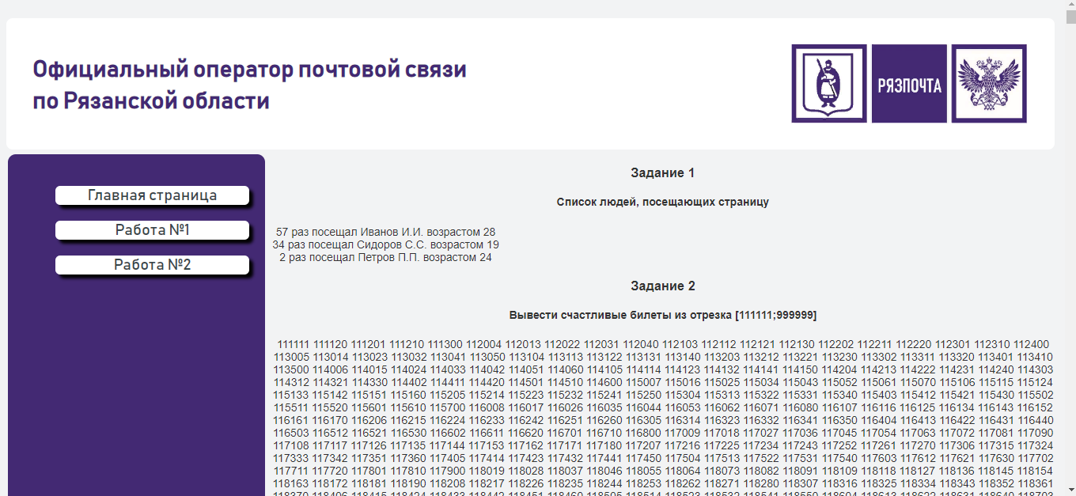

Рисунок 3 – Вид второй страницы сайта

1. **Файлы, реализующие разработанный сайт.**

см. документ lab_rab2.rar